***El obispo se pronuncia ante la muerte de 62 presos en una carcel de la Amazonía brasileña***

**Monseñor Erwin Kräutler pide construir una sociedad que “no aniquile la vida de quienes erraron”**

**El pasado 29 de julio murieron 62 presos en la ciudad de Altamira, lo que representa el mayor número de víctimas desde 1992 en un presidio brasileño**

**Dentro de la sociedad brasileña se ha instalado un sentimiento de falta de compasión, de que esas muertes es una forma de que haya menos bandidos**

**El sistema presidiario brasileño es “una máquina de moler gente”, que “lleva a producir dolor y sufrimiento”**

***05.08.2019***[***Luis Miguel Modino, corresponsal en Brasil***](https://www.religiondigital.org/luis_miguel_modino/)

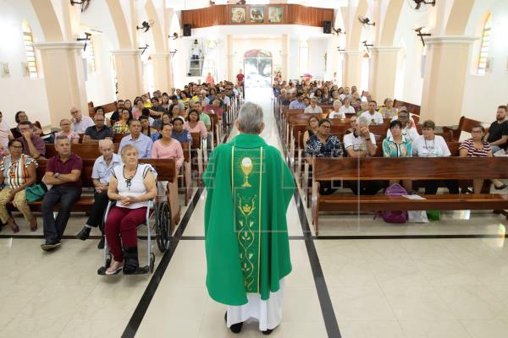

Las matanzas se han convertido en algo cotidiano en las cárceles brasileñas, con una población reclusa muy superior a su capacidad y total falta de seguridad, lo que provoca situaciones insostenibles. La última tuvo lugar el pasado 29 de julio, fecha en que **murieron 62 presos en la ciudad de Altamira**, lo que representa el mayor número de víctimas desde 1992, en que el número de muertos llegó a 111, en la conocida como masacre del Carandiru.

Ante esta nueva masacre, **Monseñor Erwin Kräutler**, obispo emérito de la Prelatura del Xingú, que tiene su sede en la ciudad de Altamira, estado de Pará, en la región amazónica, ha manifestado en una misa celebrada este domingo, 4 de agosto, su **solidaridad con las familias de las víctimas**, como ya había hecho a lo largo de la semana, en que había mostrado su indignación ante la reacción del presidente brasileño, quien preguntado por periodistas sobre lo ocurrido, respondió: “**pregunta a las víctimas de los que murieron lo que ellos piensan. Después hablo con vosotros**”.

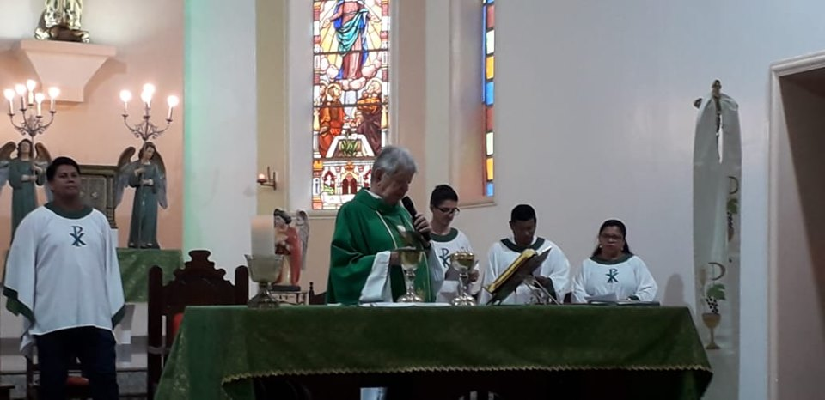

En referencia a las palabras del presidente brasileño, Monseñor Kräutler, en declaraciones a la Folha de São Paulo, afirmaba que “**eso no es una respuesta, por el amor de Dios, que un presidente da a esas familias. Cada preso tiene madre, tiene padre. Las madres están llorando allí**”, como él mismo pudo comprobar al acompañar a los familiares que esperaban la identificación de los cuerpos a las puertas del Instituto Médico Legal. En la misa dominical, criticando una política carcelaria que no respeta los derechos de las víctimas, dijo en la homilía: "**Dios Padre de misericordia, ten piedad de todas las víctimas. Ayúdanos a construir una sociedad que no elimine los problemas y no aniquile la vida de quienes erraron**".

Al mismo tiempo, Monseñor Kräutler, pedía a los presentes en la celebración de septimo día, llevada a cabo en la Catedral de Altamira que "**recemos por los muertos, por las familias de las víctimas de esa masacre,** por las familias de Altamira y por nuestra amada y querida Altamira". En línea con las propuestas de la Campaña de la Fraternidad de este año, hacía ver que “**es necesario buscar políticas públicas que garanticen la vida, la paz y la recuperación de nuestros hermanos y hermanas**”. Al mismo tiempo, pedía a los presentes y a la sociedad una “**mirada amorosa, cuidadosa y esperanzadora** por las familias que perdieron sus hijos, esposos, parientes y por todo el pueblo de Altamira”.

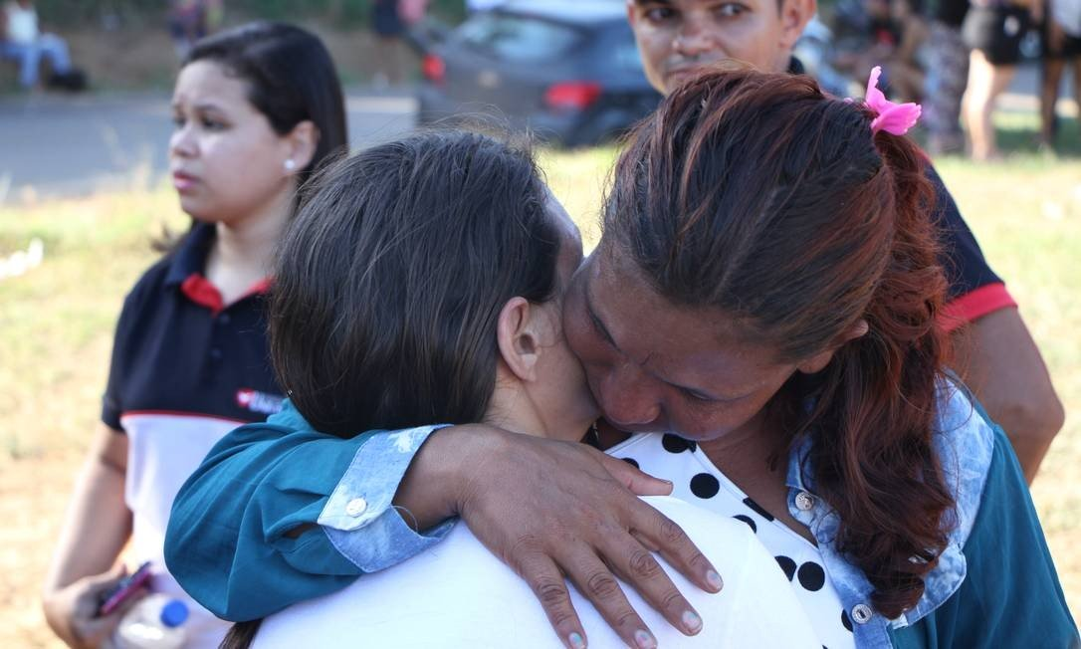

Monseñor Erwin Kraütler, que llegó a la ciudad de Altamira en 1965 y fue obispo de la Prelatura del Xingú de 1981 a 2015, siempre ha sido **uno de los grandes defensores de los derechos humanos en Brasil**, lo que ha supuesto persecuciones y amenazas de muerte, hasta el punto de **vivir durante varios años con protección policial**. Siempre dispuesto a manifestar la situación en que vive la población más pobre de la región, el obispo emérito denuncia que **dentro de la sociedad brasileña se ha instalado un sentimiento de falta de compasión**, de que esas muertes es una forma de que haya menos bandidos, un actitud a la que contribuyen las declaraciones del actual presidente, que constantemente se muestra contrario a los derechos humanos.

En la misma línea del obispo emérito de la Prelatura del Xingú, la **Pastoral Carcelaria Nacional**, órgano dependiente de la Conferencia Nacional de los Obispos de Brasil – CNBB, emitía una nota en la que denunciaba el **mal funcionamiento del sistema presidiario**, que califica como “una **máquina de moler gente**” y que “lleva a producir dolor y sufrimiento”, criticando también la actitud del presidente, quien “convirtió un hecho tan aterrador como es la muerte de 62 personas en un **acontecimiento banal**”.

La nota de la Pastoral Carcelaria, una opinión compartida por Monseñor Kräutler, ve en la construcción de la **hidroeléctrica de Belo Monte**, una de las obras más polémicas de la historia de Brasil, por su impacto social y ambiental, una de las causas principales de esta masacre, pues la llegada de gente de todos los rincones del país **convirtió la ciudad de Altamira en la más violenta de Brasil**. De hecho, esta era una **tragedia anunciada**, como venían denunciando los familiares desde hace meses, llegando a protestar a las puertas de la prisión, el pasado 20 de mayo, “pidiendo la transferencia de presos de esta unidad, evidenciando la **preocupación de las familias con la garantía de la vida de sus entes queridos**”, como recoge la nota.

